Dr. Kartoffel – Wie die tolle Knolle zum Gesundheitshelfer wird
Mit der Kartoffel gegen Erkältung, Magenbeschwerden und Co.

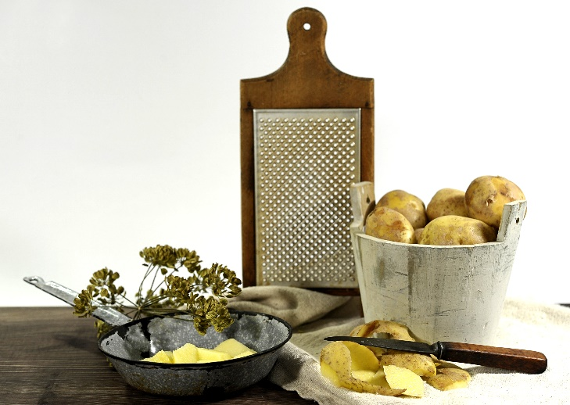
Berlin, 5. November 2019. Wenn im Herbst die Tage regnerischer und die Nächte kühler werden, ist eine Erkältung meist nicht fern. Ein bewährtes Hausmittel ist die Kartoffel, welche auf natürliche Weise Symptome wie Hals- oder Ohrenschmerzen lindern kann. Aber auch bei Sodbrennen oder Hautausschlägen ist Dr. Kartoffel als schneller Helfer zur Stelle.
Stark gegen Sodbrennen und Erkältung, sanft zur Haut: die Kartoffel, der clevere Gesundheitshelfer aus der Natur.
Quelle: Pixabay/susannp4 (bei Verwendung bitte angeben)
Das kannte schon Oma: Kartoffel-Wickel
Erkältungen gehen oft mit Hals- oder Ohrenschmerzen einher. Hier hilft ein Kartoffel-Wickel, der schon zu Omas Zeiten ein nützliches Hausmittel gewesen ist. Dieter Tepel, Geschäftsführer der Kartoffel-Marketing GmbH, erklärt: „Bei Hals- oder Ohrenschmerzen schafft Wärme oft Linderung. Weil Kartoffeln zu 80 Prozent aus Wasser bestehen, sind sie besonders gute Wärmespeicher und eignen sich daher ideal für warme Wickel.“ Hierfür nicht zu heiße, gekochte Kartoffeln zu einem Brei zerdrücken und in ein Küchentuch geben. Dieses dann so lange auf Hals oder Ohren legen, bis der Brei erkaltet ist. Die Wärme kurbelt lokal die Durchblutung an und führt dazu, dass mehr Abwehrzellen zu den Krankheitserregern gelangen, wo sie diese bekämpfen können.

Wenn es im Magen brennt: Kartoffelsaft
Bei Magenproblemen wie Sodbrennen hat sich Kartoffelsaft bewährt. Da er basisch ist, lindert er Schmerzen, die durch die Magensäure verursacht werden. Bei akuten Beschwerden empfiehlt es sich, morgens nach dem Aufstehen und abends vor dem Zubettgehen ein Glas mit 100 Milliliter Kartoffelsaft zu trinken. Ganz leicht gelingt dieser in einem Entsafter. Wer keinen zur Hand hat, raspelt rohe, geschälte Kartoffeln fein, gibt die entstandene Masse in ein sauberes Geschirrtuch, wringt sie darin aus und fängt den Kartoffelsaft in einer Schale auf.

Schnelle Hilfe bei Hautausschlägen: Kartoffelscheiben
Auch bei leichten Hautausschlägen oder Neurodermitis ist die Kartoffel ein natürlicher Helfer. Bei Hautausschlag Kartoffelmehl mit einem Wattepad auf juckende und unangenehme Ekzeme tupfen. Dies mindert den Juckreiz und beruhigt die Haut. Zudem lässt die Kartoffel raue Haut und müden Teint schnell wieder frisch und strahlend aussehen. Hierzu rohe Kartoffeln schälen und reiben. Den Brei danach auf die betroffenen Hautstellen auftragen und etwa 20 Minuten einwirken lassen. So wird die Haut optimal mit Feuchtigkeit versorgt und selbst spröde Stellen an Ellbogen und Knien werden wieder streichelzart.
Wer krank ist, dem fehlt oft der Appetit. Gesund, lecker und auch bei Schluckbeschwerden problemlos zu genießen ist eine Erbsen-Kartoffelsuppe mit Kokos und Minze. Das Rezept dazu gibt es hier: https://www.die-kartoffel.de/19-blog/rezepte/615-erbsen-kartoffelsuppe-mit-kokos-und-minze.

Mehr Informationen, vielseitige Rezepte und Tipps rund um die Kartoffel gibt es unter www.die-kartoffel.de. Weitere Pressemitteilungen zur tollen Knolle finden sich hier: www.kartoffelmarketing.de/presse.

Zeichenanzahl (inkl. Leerzeichen, ohne Headline): 2.376
Keywords: Kartoffel, gesund, Hausmittel, Sodbrennen, Halsschmerzen, Ohrenschmerzen, Erkältung, Kartoffel-Wickel, Kartoffelsaft, Kartoffelmehl, Ausschlag, Neurodermitis

Über die KMG
Die Kartoffel-Marketing GmbH (KMG) wurde 2014 gegründet. Sie versteht sich als „Bündnis der Kartoffelprofis“ und repräsentiert die deutschen Speisekartoffelproduzenten und die Kartoffelhändler. Ihr Ziel ist es, die Verbraucher in Deutschland über die Vielseitigkeit und den hohen Wert der Kartoffel zu informieren. Zur KMG gehören der Deutsche Kartoffelhandelsverband e. V., die Bundesvereinigung Erzeugergemeinschaften Kartoffeln und der Verein Landvolk Niedersachsen – Landesbauernverband e. V. Projekte der KMG werden von der Landwirtschaftlichen Rentenbank unterstützt.

Experten-Interviews:
Wir arbeiten mit zahlreichen Experten aus dem Kartoffelanbau und aus der Kartoffelproduktion zusammen,
die Ihnen für Interviews zur Verfügung stehen. Bitte wenden Sie sich gerne an uns.

Pressekontakt:
agentur05 GmbH | Christina Heibach
E-Mail: heibach@agentur05.de
Tel.: 0221 925454-816 gefördert von der Sachsenring 81 | 50677 Köln Landwirtschaftlichen Rentenbank

